سوال دوم) در این تمرین خواسته شد که مراحل مقاله کیلیان که یک مدل VAR برای برآورد شوک‌های عرضه، تقاضا و تقاضای محافظه‌کارانه را به نوعی اصلاح کرد که هر کدام از تغییرات برای متغیرهای سه گانه بر روی موارد خاصی از دوتای دیگر تاثیر گذارد شبیه‌سازی کنیم. سه متغیر ما تغییرات تولید نفت، شاخصی از فعالیت اقتصاد جهانی و قیمت حقیقی نفت هستند که هرر کدام از این متغیرها در یک VAR ساده بر روی 24 لگ خود و دو متغیر دیگر شبیه‌سازی می‌شوند، اما کیلیان با وارد کردن یک ماتریس پایین مثلثی مدل VAR ساده را به گونه‌ای تغییر داد که تاثیراتی که با شهود و نظریه اقتصادی سازگاری ندارند حذف شوند.

1. با شبیه‌سازی اجرای کد تمرین نمودارهای زیر به دست می‌آید.

در نمودار اول شوک‌های عرضه، تقاضا و تقاضای محافظه‌کارانه برای بازه زمانی 1975 تا سال 2007 رسم شده است.

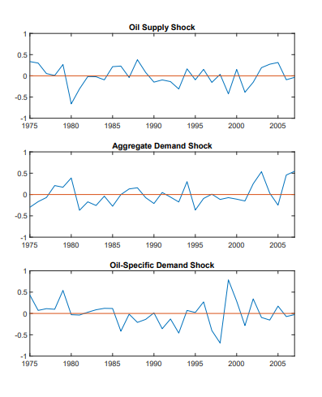

در نمودار بعدی شوک عرضه، تقاضا و تقاضای محافظه‌کارانه در روی هز یک از سه متغیر ما یعنی تولید نفت، فعالیت اقتصادی و قیمت حقیقی نفت رسم شده است.

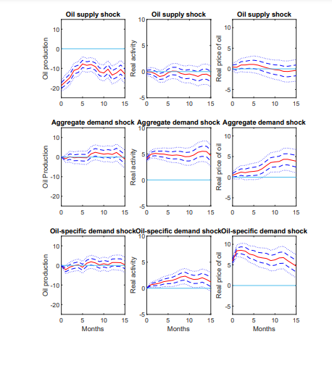

در نمودار بعدی اثر تجمعی شوک عرضه، تقاضا و تقاضای محافظه‌کارانه بر قیمت حقیقی نفت ترسیم شده است.

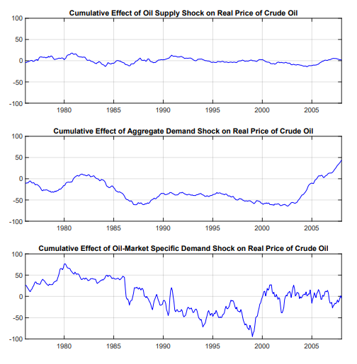

در نمودار بعدی تاثیر شوک عرضه، تقاضا و تقاضای محافظه‌کارانه بر شاخص قیمت مصرف‌کننده و تولید ناخالص داخلی حقیقی ترسیم شده است.

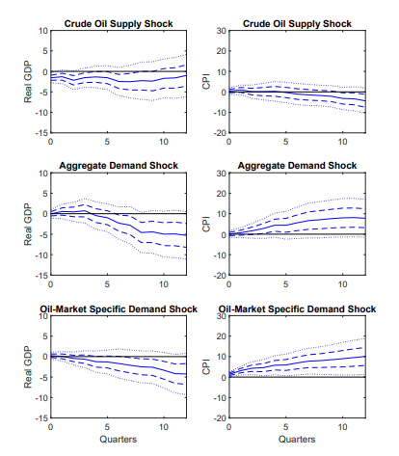

1. در قسمت بعدی سول سعی داده‌های مروبط به تولید نفت، قیمت نفت و شاخص قیمت مصرف کننده را تا سال 2016 استخراج کردم و سعی کردم داده‌های تکمیل شده را جایگزین کنم، ولی با چالش‌های زیادی برای انطباق داده‌ها مواجه شدم، در نهایت سه نمودار زیر را توانستم استخراج کنم.

